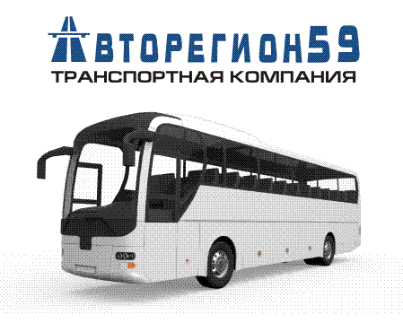
Коммерческое предложение

Транспортная компания «АВТОРЕГИОН 59» оказывает транспортные услуги по пассажирским и грузовым перевозкам. Наша компания существует с 2012 г., выполняя работу, мы стараемся оптимально решать поставленные заказчиком задачи, обеспечивая качественную работу.
Наши преимущества:
- заключение договора на гибких условиях с учетом индивидуальных особенностей заказчика;
- умеренные цены при гарантии качества предоставляемых услуг;
- возможность оплаты по истечении периода обслуживания без авансовой системы платежей (с постоянными клиентами);
- для выполнения заказов наших клиентов мы используем собственные транспортные средства и квалифицированный водительский состав.
Фото техники | Название, технические характеристики | Цена без НДС | Цена с НДС
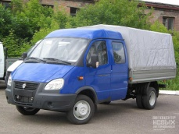 | Газель-фермер, тент  Длина 3м  Высота 1.4м  Г/п 1.5 тонны | 400 руб/час (min время в работе 2 часа) | 472 руб/час (min время в работе 2 часа)
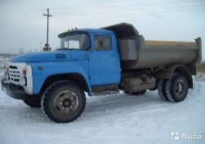 | ЗИЛ самосвал  г/п 5 тонн | 850 руб/час (min время в работе 3 часа) | 1000 руб/час (min время в работе 3 часа)
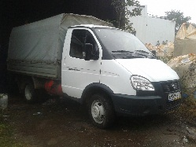 | Газель-тент  Длина 3м  Высота 1.4м  Г/п 1.5 тонны | 400 руб/час (min время в работе 2 часа) | 472 руб/час (min время в работе 2 часа)
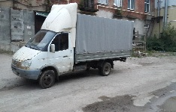 | Газель-тент  Длина 4.2м  Высота 2.0  Г/пдо 2 тонн | 450 руб/час (min время в работе 2 часа) | 531руб/час (min время в работе 2 часа)
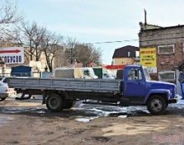 | Газ-3309, 5т, длина 6м | 850 руб/час  (min время в работе 3 часа) | 1000 руб/час  (min время в работе 3 часа)
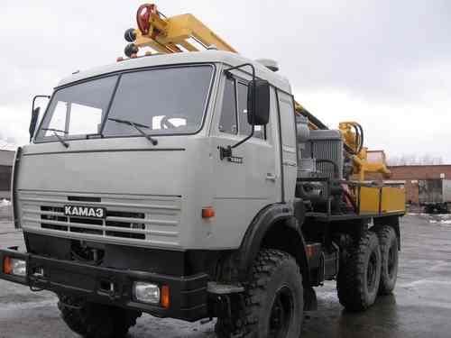 | КАМАЗ вездеход,УРБ 2А2  Бурим скважины на воду, скважины любой сложности, а также делаем инженерские изыскания, анализ воды. | 1500 рублей за погонный метр.
Если Вас заинтересовали наши возможности, мы готовы рассмотреть Ваше техническое задание и произвести расчет стоимости необходимых Вам услуг.
Внимание! Перевозчик оставляет за собой право изменять действующие тарифы в зависимости: От длительности, дальности, сложности и других особенностей выбранного заказчиком маршрута, как в меньшую, так и в большую сторону. При постоянной работе на договорной основе действуют скидки!
Наши контакты:
тел. 8 (342) 288-30-60 Наталья, 8 (342) 279-65-05 Наталья 890283450730 Владимир Александрович.
Факс: 8 (342) 2 285 777
e-mail: avtoreg59@mail.ru

